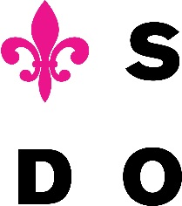
OBJEDNÁVKA č. 107
Slezské divadlo Opava, p. o.
Horní náměstí 13
746 69 Opava

www.divadlo-opava.cz
Dodavatel:

Clarina music
Mgr. Libor Novotný
Česká 156/6
602 00 Brno 2

Č. objednávky:
Vyřizuje: xxxx
Telefon:
Mobil: xxxx
Fax:
E-mail: xxxx
Datum: 18.10.2017

Vážený pane Novotný,

objednáváme u Vás B-Trubku Stomvi Titan, ML -vrtání, reverzní eso, 123mm korpus,
postříbřeno, vč. příslušenství a pouzdra dle Vaší nabídky ze dne 12.10.2017 v ceně 89.590,- Kč vč. DPH

zodpovědná osoba: Správce rozpočtu: Příkazce operace:

